**Профилактика пищевых отравлений**

**Пищевые отравления** – это заболевания, возникающие после употребления

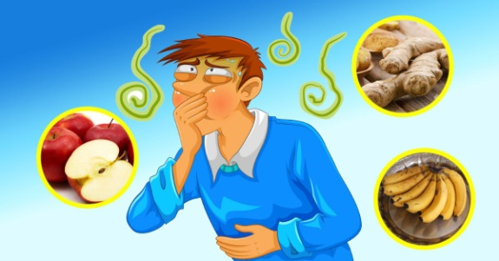пищи, массивно обсемененной микроорганизмами, либо содержащей большое  
количество токсических веществ микробной или немикробной природы.

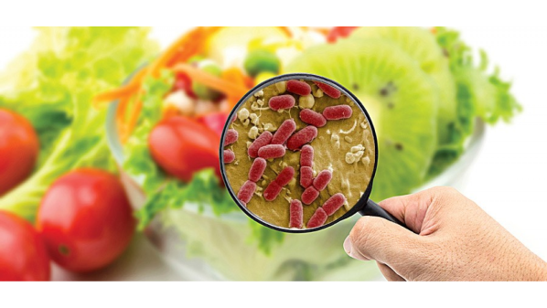Пищевые отравления объединяют группу заболеваний, которые развиваются внезапно. Им свойственно явление интоксикации и желудочно-кишечные расстройства в результате употребления в пищу несъедобных растительных и животных продуктов, ядовитых грибов, пищевых продуктов, содержащих ядовитые вещества (соли тяжёлых металлов, запрещённые красители и ароматизаторы, остаточное количество пестицидов и нитратов).

Для предупреждения возникновения пищевых отравлений важно соблюдать санитарно-гигиенические и противоэпидемические требования, регламентирующие заготовку, хранение, транспортирование и реализацию пищи.

**Чтобы уберечься от пищевых отравлений, нужно соблюдать следующие правила:**

* Не использовать сырую воду из открытых водоемов, ее можно употреблять только после кипячения. Водопроводную воду пить также только после кипячения.
* 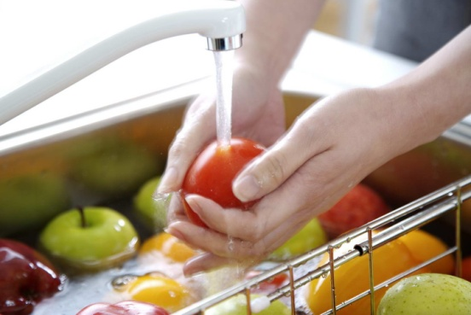Молочные продукты, купленные у частных владельцев, должны подвергаться термической обработке (молоко обязательно кипятить!), а лучше всего не покупать в неустановленных местах. Творог «домашнего» изготовления подвергать термической обработке, готовить из него оладьи, сырники, вареники и т.п.
* Хранить продукты питания в холоде, не допуская соприкосновения сырых и готовых продуктов и не более срока, указанного на этикетке.
* Фрукты, овощи, ягоды, перед употреблением тщательно мыть проточной водой, а лучше кипяченой. Хорошо промывать овощи для салатов после их очистки.
* Следить за чистотой рук! Обязательно мыть их перед приготовлением и приемом пищи, перед кормлением ребенка, после посещения туалета, прихода с улицы или работы.
* Не употреблять скоропортящиеся продукты, такие как вареная колбаса, салаты, винегреты, студни, кремовые изделия, которые более часа хранились вне холодильника.
* Не стоит размораживать замороженные продукты в микроволновых печах. При размораживании в тепле часть продукта с поверхности быстро оттаивает, и в ней начинают размножаться микробы. Нежелательно это и при комнатной температуре. Процесс размораживания небыстрый и за то время пока продукт находится на кухонном столе, он покрывается миллионами болезнетворных бактерий. Лучше оставить продукт для разморозки на верхней полке холодильника.
* Следить за сроками хранения скоропортящихся продуктов, которые указаны на упаковке.

Соблюдая эти простые правила, можно защитить себя и своих близких от угрозы возникновения пищевого отравления.